*Снежинки*

Ёжик смотрит на снежинки.  
«Это, — думает, — ежинки…  
Белые, колючие  
И к тому ж — летучие».

Паучок на паутинке  
Тоже смотрит на снежинки:  
«Ишь какие смелые  
Эти мухи белые!»

Заяц смотрит на снежинки:  
«Это заячьи пушинки…  
Видно, заяц — весь в пуху —  
Чешет шубу наверху».

Мальчик смотрит на снежинки:  
«Это, может быть, смешинки?..»  
Не поймёт он, почему  
Очень весело ему.

(А. Усачёв)

*Снежок*

Снежок порхает, кружится,  
На улице бело.  
И превратились лужицы  
В холодное стекло.

Где летом пели зяблики,  
Сегодня — посмотри! –  
Как розовые яблоки,  
На ветках снегири.

Снежок изрезан лыжами,  
Как мел, скрипуч и сух.  
И ловит кошка рыжая  
Весёлых белых мух.

(Н. Некрасов)

*Снежная баба*

Мы снежную бабу  
Слепили на славу.  
На славу, на славу,  
Себе на забаву.  
На нас она черными  
Смотрит глазами,  
Как будто смеется  
Двумя угольками.  
Хотя и стоит  
Наша баба с метлой,  
Но пусть не покажется  
Вам она злой.  
Ведро вместо шляпы  
Надели мы ей…  
Со снежною бабой  
Игра веселей.

*Стихи про зиму для детей 5,6,7 лет*

Пришла зима, а с ней пушистый снег, метели, узоры на окнах, морозный воздух. Ребята радуются белым хлопьям снега, достают коньки и санки из дальних углов. Во дворе кипит работа: строят снежную крепость, ледяную горку, лепят снеговика. Что может быть веселее и радостнее!

В этом разделе нашего сайта Вы найдете подборку стихов про зиму для детей 5,6,7 лет. Из всего разнообразия зимних стихов, мы собрали те произведения, которые понравятся детям средней и старшей группы детского сада. Эти стихи подойдут не только для чтения зимними вечерами, но и для заучивания. При подготовке к утреннику обязательно прочитайте все стихотворения и Вы обязательно найдете то, которое ребенок захочет выучить:)

*Пришла зима веселая…*

Пришла зима веселая  
С коньками и салазками,  
С лыжнею припорошенной,  
С волшебной старой сказкою.  
На елке разукрашенной  
Фонарики качаются.  
Пусть зимушка веселая  
Подольше не кончается!

(И. Черницкая)  
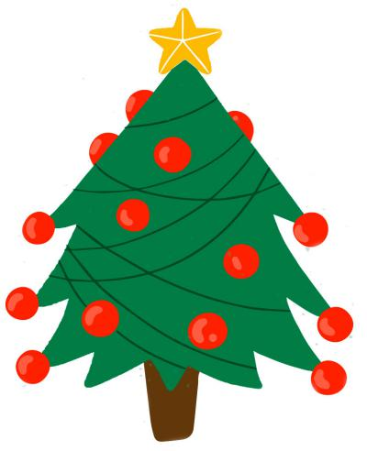

*Художник картину*

Всю ночь рисовал,  
Трудился на совесть,  
Покоя не знал.  
И вот на окошках  
Уже забелели  
Высокие сосны,  
Пушистые ели.  
Потом мы увидели  
Там небосвод,  
Где звезды веселый  
Вели хоровод,  
Снежинки порхали  
Одна за другой —  
Так окна мороз  
Разукрасил зимой.  
(А. Мельников)  


*Елка*

Вырастала елка  
В лесу на горе.  
У нее иголки  
Зимой в серебре.

У нее на шишках  
Ледышки стучат,  
Снежное пальтишко  
Лежит на плечах.

Жил под елкой зайка  
С зайчихой своей.  
Прилетала стайка  
Чечеток с полей.

Приходили к елке  
И волки зимой…  
Увезли мы елку  
К себе домой.

Нарядили елку  
В новый наряд —  
На густых иголках  
Блестки горят.

(Е.Трутнева)



*Белая береза*

Белая береза  
Под моим окном  
Принакрылась снегом,  
Точно серебром.

На пушистых ветках  
Снежною каймой  
Распустились кисти  
Белой бахромой.

И стоит береза  
В сонной тишине,  
И горят снежинки  
В золотом огне.

А заря, лениво  
Обходя кругом,  
Обсыпает ветки  
Новым серебром.

(С. Есенин)



*Всюду снег*

Всюду снег, в снегу дома —  
Привезла его зима.  
К нам спешила поскорей,  
Привезла нам снегирей.

От зари и до зари  
Славят зиму снегири.  
Дед Мороз, как маленький,  
Пляшет у завалинки.

А я тоже могу  
Так плясать на снегу.

(А. Бродский)



*Снежная книга*

Снег как белая страница.  
Что написано на ней?  
Вышла из лесу лисица…  
Рядом виден след саней.

На снегу оставив знаки,  
Пробежали две собаки.  
Вот – свалился кто-то с лыж.  
Вот – зерно искала мышь.

Прочитаем дальше строки:  
Здесь скакали две сороки.  
Следом — прыгал воробей…  
Почерк мельче и слабей.

На сосне сидела белка  
И бросала шишки в снег…  
Сказки этой Книги белой  
Я читал бы целый век.

Только свет небесный тает.  
Вьюга снежный том листает…  
Не беда.  
Мы завтра днём  
Книгу новую прочтём!

(А.Усачев)

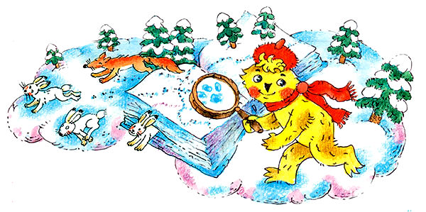

*Снежинки*

Ёжик смотрит на снежинки.  
«Это, — думает, — ежинки…  
Белые, колючие  
И к тому ж — летучие».

Паучок на паутинке  
Тоже смотрит на снежинки:  
«Ишь какие смелые  
Эти мухи белые!»

Заяц смотрит на снежинки:  
«Это заячьи пушинки…  
Видно, заяц — весь в пуху —  
Чешет шубу наверху».

Мальчик смотрит на снежинки:  
«Это, может быть, смешинки?..»  
Не поймёт он, почему  
Очень весело ему.

(А. Усачёв)

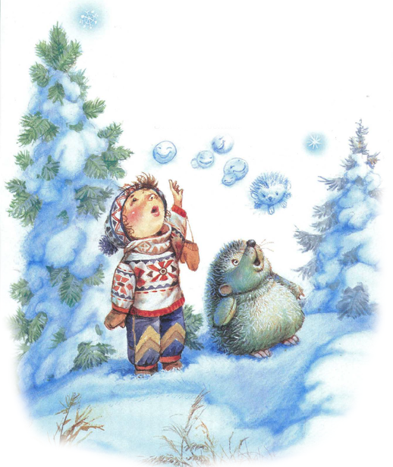

*Снежок*

Снежок порхает, кружится,  
На улице бело.  
И превратились лужицы  
В холодное стекло.

Где летом пели зяблики,  
Сегодня — посмотри! –  
Как розовые яблоки,  
На ветках снегири.

Снежок изрезан лыжами,  
Как мел, скрипуч и сух.  
И ловит кошка рыжая  
Весёлых белых мух.

(Н. Некрасов)



*Снежная баба*

Мы снежную бабу  
Слепили на славу.  
На славу, на славу,  
Себе на забаву.  
На нас она черными  
Смотрит глазами,  
Как будто смеется  
Двумя угольками.  
Хотя и стоит  
Наша баба с метлой,  
Но пусть не покажется  
Вам она злой.  
Ведро вместо шляпы  
Надели мы ей…  
Со снежною бабой  
Игра веселей.

(А. Бродский)

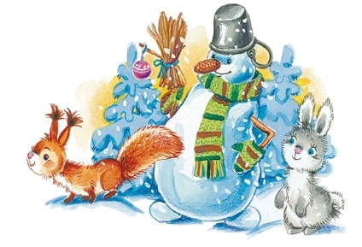

*Зима на опушке*

У маленькой, у елочки  
Зеленые иголочки.  
Душистые, пушистые,  
От снега серебристые!

На зайчика-трусишку  
Упала с елки шишка!  
Бежит он по тропинке,  
Мелькают хвост и спинка.

Бродит рядышком лисица  
И хвостом своим гордится.  
На высоком снежном склоне  
Лось рогатый, как в короне!

На ветвях зеленых,  
Инеем беленых  
Словно бусы алые  
Снегирята малые.

Солнцем залита опушка,  
Белка, рыжая подружка,  
В гости к елочке пришла,  
Да орехов принесла.

(И. Гурина)

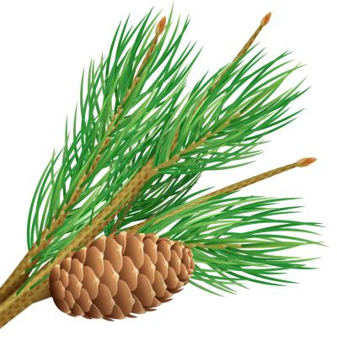

*Первый снег*

На деревья, на аллеи  
Снег летит муки белее,  
Легкий-легкий, чистый-чистый,  
Мягкий, хрупкий и пушистый.  
Снег в руке сжимаем  
И снежки кидаем.  
Первый снег – светлый снег,  
Как же радует он всех.

(И. Мельничук)



*Зима*

До марта скованы пруды,  
Но как теплы дома!  
В сугробы кутает сады  
Заботливо зима.  
Снег осыпается с берез  
В дремотной тишине.  
Картины летние мороз  
Рисует на окне.

(Е. Русаков)

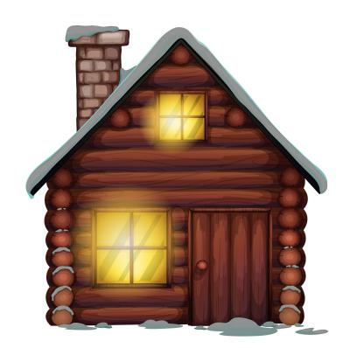

*На горке*

Обойди хоть все дворы –  
Лучше не найти горы.  
Осторожно! Берегись!  
Детвора несется вниз  
Стоя, сидя, на коленках,  
На картонках и фанерках.  
Не зевайте впереди,  
Не вставайте на пути!  
О-го-го, смотрите сами,  
Что за чудо эти сани:  
Еле сели впятером,  
И помчались с ветерком!  
По прямой до поворота,  
Позади остался кто-то…  
Налетели на сугроб:  
Кто доехал, на бок – хлоп!

(Н. Городецкая)

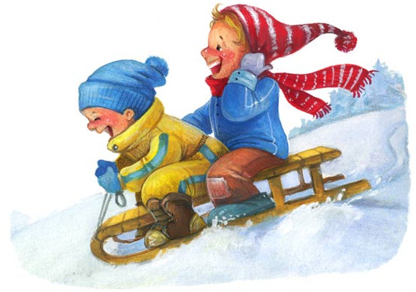

*Зимушка-зима*

В ледяной карете мчится  
Зимушка-зима,  
Ветер крыльями стучится  
В сонные дома.  
Расцветают скверы, парки  
Снежной белизной.  
И мороз возводит арки  
Над тропой лесной.

(Т. Бокова)



*Мы снежинки*

Мы снежинки, мы пушинки,  
Покружиться мы не прочь.  
Мы снежинки — балеринки,  
Мы танцуем день и ночь.  
Встанем вместе мы в кружок —  
Получается снежок.  
Мы деревья побелили,  
Крыши пухом замели.  
Землю бархатом укрыли  
И от стужи сберегли.

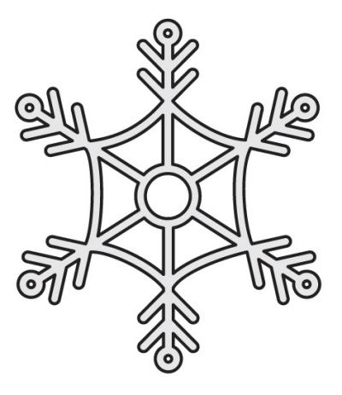

*Березка*

Стоит березка  
В пелеринке,  
Звенит на ветках  
Бахрома.  
Чем легче,  
Чем нежней снежинки —  
Тем холодней  
Стоит зима!

(Г. Новицкая)



*Снегири*

Выбегай поскорей  
Посмотреть на снегирей.  
Прилетели, прилетели,  
Стайку встретили метели!

А Мороз-Красный Нос  
Им рябинки принес.  
Хорошо подсластил  
Зимним вечером поздним  
Ярко-алые грозди.

(А. Прокофьев)

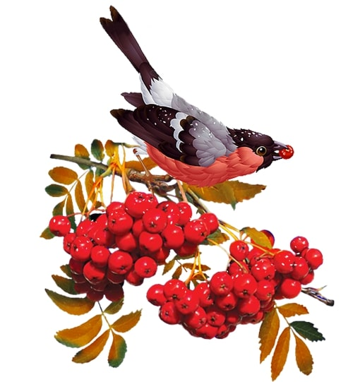

*Откуда снежинки?*

Кто вяжет снежинки и с неба бросает?  
Узоров таких даже мама не знает  
И пряжи нигде не встречали такой —  
Наш город весь белый, слегка голубой.

А, может быть, их вырезают из ситца  
И тихо спускают ко мне на ресницы?  
Слезой на щеках они медленно тают…  
Откуда снежинки? Хоть кто-нибудь знает?



*Зима*

Белый снег пушистый  
В воздухе кружится  
И на землю тихо  
Падает, ложится.

И под утро снегом  
Поле забелело,  
Точно пеленою  
Все его одело.

Темный лес — что шапкой  
Принакрылся чудной  
И заснул под нею  
Крепко, непробудно…

Божьи дни коротки,  
Солнце светит мало,  
Вот пришли морозцы —  
И зима настала.

(И. Суриков)  
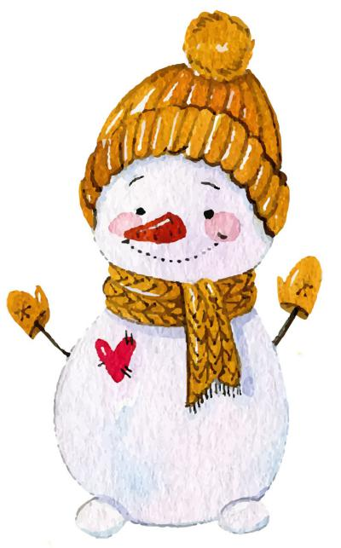

*На лыжах*

Вся земля в снегу,  
Я на лыжах бегу,  
Ты бежишь за мной.  
Хорошо в лесу зимой:

Небо ярко-синее,  
Ели, сосны в инее,  
Снег сверкает под ногами.  
Эй, ребята, кто за нами?

(А. Введенский)

Снегопад, снегопад, снегопад. Шёл он день и ночь подряд. Шёл он полем, шёл он лесом, Заглянул и под навесы, Пухом лёг он на дома, И мы поняли: зима.  
Источник: <https://babytoday.ru/articles/stikhi-pro-zimu-dlya-detey-doshkolnogo-vozrasta/>

Во дворе у нас стоит Снеговик с метёлкой, Ночью тёмной сторожит Дом он наш от волка.   
Источник: <https://babytoday.ru/articles/stikhi-pro-zimu-dlya-detey-doshkolnogo-vozrasta/>

Ах, зима, зима, зима, Русская красавица, Всех свела ты нас с ума, Зимушка нам нравится!   
Источник: <https://babytoday.ru/articles/stikhi-pro-zimu-dlya-detey-doshkolnogo-vozrasta/>

Вот зима, кругом бело: Много снега намело, Утром Ваня санки взял, По дорожке побежал. А в саду у нас гора, Все катаются с утра. Крикнул Ваня: «Берегись!» — Покатился с горки вниз.  
Источник: <https://babytoday.ru/articles/stikhi-pro-zimu-dlya-detey-doshkolnogo-vozrasta/>